La BIOS
La BIOS o Sistema Básico de Entrada/Salida (Basic input/output system) es un conjunto de programas muy pequeños incorporados en un chip de la placa base denominado ROM BIOS, que se encarga de realizar todas las funciones para que el ordenador se inicie (ver Fig 1):
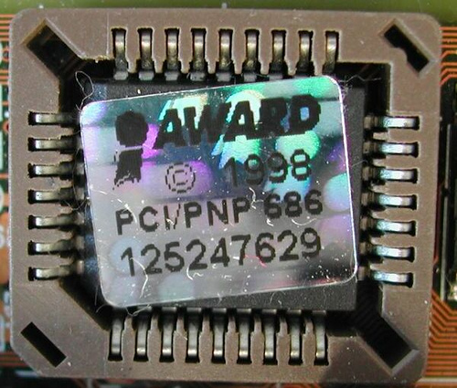
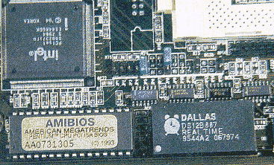
Fig 1: BIOS de una placa base
Es la responsable de la mayoría de los mensajes que surgen tan rápido al encender el ordenador. La secuencia típica de mensajes es la siguiente:
- Mensajes de la BIOS de la tarjeta gráfica.
- El nombre de fabricante de la BIOS y el número de versión.
- El tipo de microprocesador y su velocidad.
- El test de memoria y su tamaño.
- Mensajes de otros dispositivos, como el disco duro.
- Un mensaje indicando cómo acceder a la BIOS
En la Fig 2 se muestra un típico proceso de arranque.
Cuando encendemos un ordenador, se puede ver brevemente un indicador en la parte superior del monitor que identifica la tarjeta gráfica. Casi no da tiempo a verla. Se trata de la BIOS de la tarjeta gráfica, que proporciona al ordenador las instrucciones necesarias para usar la pantalla en el proceso de arranque. Es totalmente independiente de la BIOS del sistema. La BIOS de la tarjeta gráfica está diseñada para soportar todos los componentes de la tarjeta gráfica.

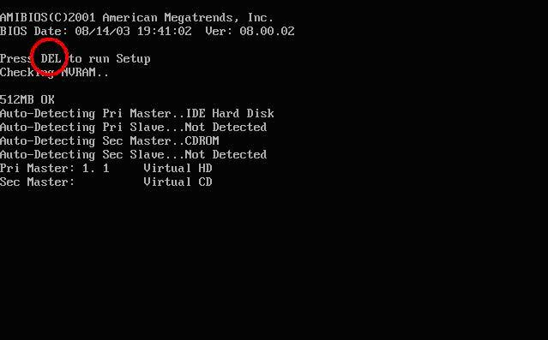
Fig 2: Proceso de arranque
Proceso de arranque
Los pasos que realiza la BIOS en el proceso de arranque son los siguientes:
- Lo primero es un chequeo de todos los componentes hardware. Si encuentra algún fallo avisa mediante un mensaje en la pantalla o mediante pitidos de alarma. Algunas placas incorporan indicadores luminosos que permiten diagnosticar cuándo se produce el error. Este chequeo o test se llama POST (power on self test), autocomprobación al conectar).
- Si el proceso POST no encuentra problemas, el proceso de arranque continúa. En este momento la BIOS que arranca el ordenador busca la BIOS del adaptador de vídeo y la inicia. La información sobre la tarjeta de vídeo se muestra en la pantalla del monitor (apenas da tiempo a verla).
- Después de esto, viene la información de la propia BIOS, que se refiere al fabricante y a la versión.
- La BIOS inicia una serie de pruebas del sistema incluida la cantidad de RAM detectada en el sistema. Los mensajes de error que surjan ahora se presentarán en la pantalla.
- A continuación, la BIOS comprueba los dispositivos que están presentes con sus características; por ejemplo, unidades de disco, CD-ROM.
- Si la BIOS soporta la tecnología Plug-and-Play, todos los dispositivos detectados se configuran.
- Al final de la secuencia, la BIOS presenta una pantalla de resumen de datos.
Ahora le toca actuar al sistema operativo.
Para hacer que el sistema operativo comience a ejecutarse, la BIOS debe encontrarlo. Entre los datos de la CMOS, se encuentra un parámetro que indica las unidades de disco y el orden en que se tiene que tener acceso a ellas para encontrar el sistema operativo.
Arranque en frío es la secuencia de arranque utilizada cuando el ordenador se enciende a partir de una situación anterior en que estaba apagado. Hace que se ejecute la secuencia completa de arranque y de POST.
Arranque en caliente ocurre cuando el ordenador está encendido y se pulsa la combinación de teclas [Ctrl Alt Supr] o el botón de reset o reinicio. El proceso POST no se ejecuta después de un arranque en caliente.
Manejo de la BIOS
En los ordenadores más antiguos, la BIOS, a la que se conocía como ROM BIOS, no se podía modificar. En los actuales sí es posible modificarla entrando en el llamado Setup de la BIOS, utilidad a la que se conoce con el nombre de CMOS Setup Utility (“Programa de Ayuda de Configuración CMOS”), ya que los parámetros de configuración básica se escriben en una memoria CMOS.
A la CMOS también se le conoce como NVRAM (o memoria RAM no volátil). La memoria CMOS es una memoria que necesita poca potencia para retener los datos almacenados en ella. Puede almacenar los datos de configuración de un ordenador durante muchos años con la energía proveniente de la pila (batería) que se encuentra en la placa base.
La BIOS actúa durante un breve espacio de tiempo. Después cede el control al sistema operativo. Para acceder a la BIOS, lo haremos en esos instantes. Generalmente aparece un mensaje en la parte inferior de la pantalla indicándonos cómo entrar en la BIOS. Un mensaje típico es:
Pres DEL to enter SETUP
Las combinaciones de teclas más típicas para entrar a diferentes BIOS son las siguientes:
- AMI BIOS: tecla Supr.
- Award BIOS: tecla Supr o atajo [Ctrl Alt Esc]
- Phoenix BIOS: tecla F2.
- Compaq: tecla F10.
- IBM: tecla F1.
Los manuales de las placas base incluyen información acerca de la BIOS que soporta la placa.
Al entrar en la BIOS, se visualizará un menú principal en el que se mostrarán una serie de opciones que variarán según el fabricante. También aparece información acerca de las teclas a usar para movernos a través de los menús. En las figuras 3, 4 y 5 se muestran dos BIOS de fabricantes distintos: Phoenix BIOS, Award BIOS e IBM BIOS.
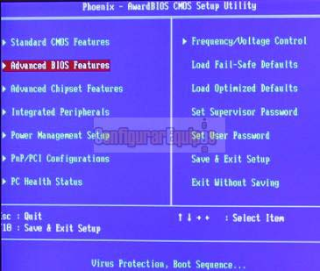
Fig 3: Phoenix BIOS
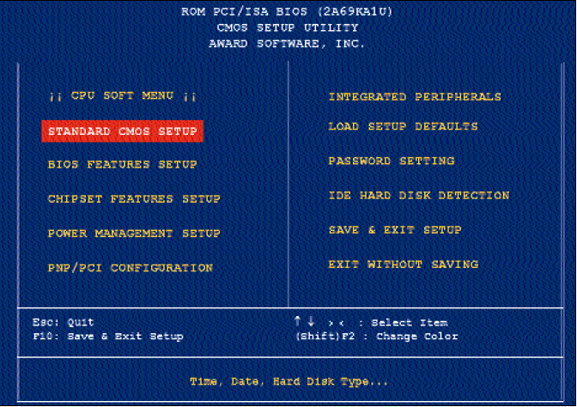
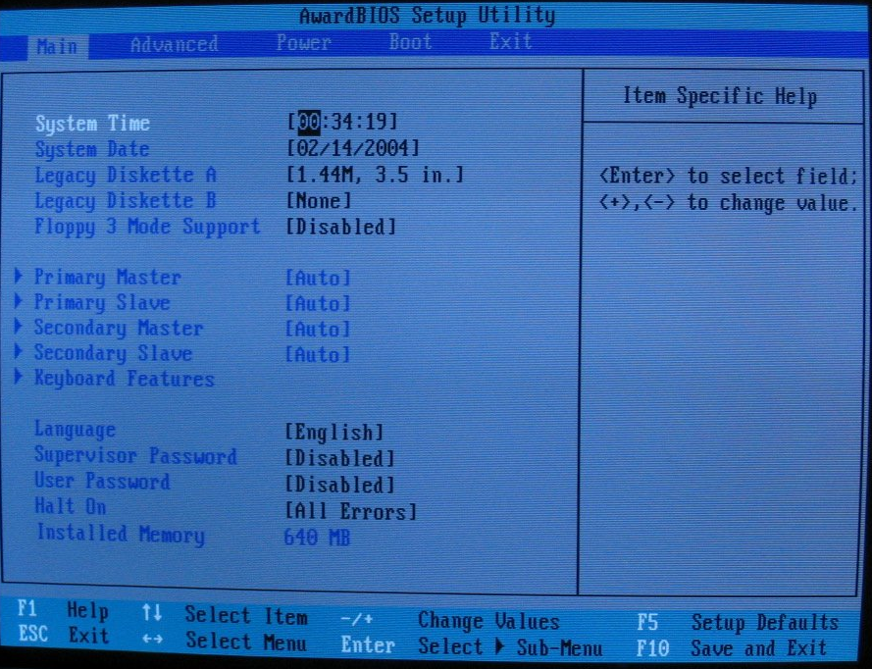
Fig 4: Award BIOS

Antes de hacer modificaciones sobre la BIOS, hemos de anotar en un papel los valores anteriores de los parámetros.

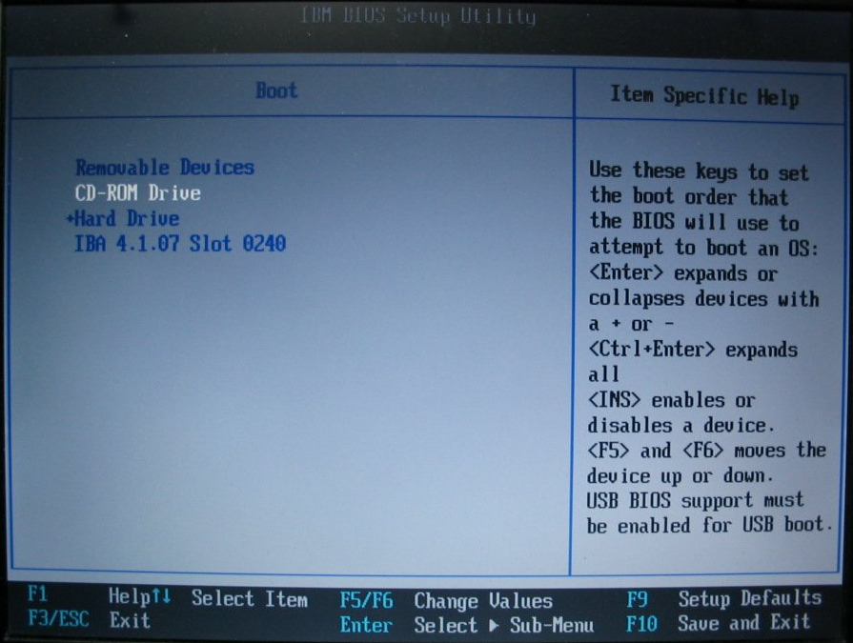
Figura 5: IBM BIOS. Secuencia Búsqueda del Sistema Operativo (Boot)
Para movernos por la BIOS, utilizaremos las siguientes teclas:
- Para ir hacia arriba, hacia abajo, a la derecha o a la izquierda, usaremos los cursores del teclado.
- Para entrar en un menú, usamos la tecla Enter.
- Para salir de un menú, usamos la tecla Esc.
- Para cambiar un valor, se utiliza Av Pág o Re Pág, + o -.
- Para ver los valores de un menú determinado, usamos F1.
La mayoría de las BIOS incluyen en la pantalla inicial información acerca de cómo moverse a través de los menús.
El menú principal de la BIOS
Nos centraremos en la Award BIOS (Fig 4: derecha). Las opciones de menú que aparecen son las siguientes:
CPU Soft Menú
Desde esta opción ajustaremos todos los parámetros de nuestro microprocesador (voltajes, multiplicador y bus).
Standard CMOS Setup
Dentro de esta sección están las variables más básicas, tales como discos duros, fecha y hora, tipos de disqueteras, etc.
BIOS Features Setup
En este apartado se sitúan las opciones de configuración de la propia BIOS, así como del proceso y configuración de arranque.
Chipset Features Setup
Desde aquí accedemos a los parámetros del chipset y la memoria RAM. En las placas en las que se incluye un chip de monitorización, encontraremos también información de los voltajes, temperaturas y RPMs (Revoluciones por Minuto) de los ventiladores.
Power Management Setup
Dentro de este submenú tenemos todas las posibilidades sobre la gestión avanzada de energía. Podremos ajustar una configuración personalizada en base al grado de ahorro que deseemos.
PNP/PCI Configuration
En este apartado ajustaremos las variables que afectan al sistema Plug & Play y los buses PCI.
Integrated Peripherals
Desde aquí configuraremos los parámetros que afectan a la controladora de puertos y sistemas de almacenamiento integrados.
Load Setup Defaults
Seleccionando esta opción, colocaremos todos los valores por defecto con el fin de solucionar posibles errores.
Password Setting
Nos permitirá asignar la contraseña de entrada al equipo o a la BIOS del sistema, de forma que cuando encendamos el ordenador o entremos a la BIOS nos pida una clave. Para eliminar la clave pulsaremos "Enter" en el momento de introducir la nueva, eliminando así cualquier control de acceso.
IDE Hard Disk Detection
Desde aquí detectaremos el tipo de disco duro que tenemos instalado en nuestro PC.
Save & Exit Setup
Con esta opción podemos grabar todos los cambios realizados en los parámetros y salir de la utilidad de configuración de la BIOS.
Exit Without Saving
Nos permite salir de la utilidad de configuración pero sin salvar ningún cambio realizado.
Ver las posibles modificaciones más a fondo en:

